单位名称： | 常熟安通林汽车饰件有限公司
单位地址： | 常熟市海虞北路288号
以下样品信息由委托方提供并负责其真实性
样品名称： | 见样品清单
零件号： | 见样品清单
材质： | 见样品清单
车型： | X2411
买家： | 江淮
供应商： | 常熟安通林汽车饰件有限公司
生产日期： | 2026-05-07
包装日期： | 2026-05-07
接收日期： | 2026-05-09 | 检测周期： | 2026-05-09 – 2026-05-18
检测要求： | - 委托测试样品中甲醛，乙醛，丙烯醛，丙酮，苯，甲苯，乙苯，二甲苯，  苯乙烯，三氯乙烯，四氯乙烯和总挥发性有机化合物(TVOC (C6-C16))以及含量最高的前25种挥发性有机化合物的释放量。  - 气味性测试。
检测方法： | - 参考Q/JQ 11159-2024，Tedlar Bag方法。分析仪器为热脱附-气相色谱质谱联用仪(TDS-GC/MS)和高效液相色谱仪(HPLC)。  - 参考Q/JQ 9083-2025进行评价。
检测结果： | 见后续页。

编 制 |  | 审 核 |  | 批 准
签发日期：yyyy-MM-dd
报告备注
资质备注

样品清单：
编号 | 样品名称 | 主零件上子零件名称  （安装钣金上） | 零件号 | 材料
1 | 左前门饰板总成 | / | 6102100X8V0100 | PC+ABS PU+3dmesh;PP+EPDM-T20;PC+ABS;PU FOAM;PC;PP+PET
1 | / | 左前门框饰板 | 6102510X8V0100 | PP+EPDM-T20
1 | / | 左前门内衬堵盖 | 6102310X8V0100 | PP+EPDM-T20 + PU
2 | 右前门饰板总成 | / | 6102200X8V0100 | PC+ABS PU+3dmesh;PP+EPDM-T20;PC+ABS;PU FOAM;PC;PP+PET
2 | / | 右前门框饰板 | 6102610X8V0100 | PP+EPDM-T20
2 | / | 右前门内衬堵盖 | 6102410X8V0100 | PP+EPDM-T20 + PU
3 | 左中门内饰板总成 | / | 6702100X8V0100 | PC+ABS PU+3dmesh;PP+EPDM-T20;PC+ABS;PU FOAM;PC;PP+PET
3 | / | 左中门框内侧饰板 | 6702730X8V0100 | PP+EPDM-T20
3 | / | 左中门框中外侧饰板 | 6702740X8V0100 | PP+EPDM-T20
3 | / | 左中门框前外侧饰板 | 6702760X8V0100 | PP+EPDM-T20
3 | / | 左中门框后外侧饰板 | 6702780X8V0100 | PP+EPDM-T20
4 | 右中门内饰板总成 | / | 6702200X8V0100 | PC+ABS PU+3dmesh;PP+EPDM-T20;PC+ABS;PU FOAM;PC;PP+PET
4 | / | 右中门框内侧饰板 | 6702830X8V0100 | PP+EPDM-T20
4 | / | 右中门框中外侧饰板 | 6702840X8V0100 | PP+EPDM-T20
4 | / | 右中门框前外侧饰板 | 6702860X8V0100 | PP+EPDM-T20
4 | / | 右中门框后外侧饰板 | 6702880X8V0100 | PP+EPDM-T20
1. VOC检测结果
试样  信息 | 样品名称 |  | 见样品清单
试样  信息 | 前处理 |  | 无
试样  信息 | 预处理 |  | 恒温恒湿舱，除去包装，(23±2)℃，(50%±5%)RH，(24±1)h。
试样  信息 | 样件尺寸 |  | 整体 | 重量 |  | 29.45kg
试样  信息 | 样品采样日期 |  | 2026-05-17 | 样品分析日期 |  | 2026-05-17
采样  条件 | 使用样袋的容量 |  | 2000 L | 捕集速度(TENAX) |  | 200 mL/min
采样  条件 | 填充氮气容量 |  | 1000 L | 捕集容量(TENAX) |  | 3 L
采样  条件 | 加热温度 |  | 65℃ | 捕集速度(DNPH) |  | 800 mL/min
采样  条件 | 加热时间 |  | 2 h | 捕集容量(DNPH) |  | 12 L
采样  条件 | 测试舱 |  | 升微V-BIR-42 | 恒流采样泵 |  | GilAir PLUS
分析  条件 | TDS-  GC/MS | TDS | Markes(TD100-Xr) | HPLC | HPLC | 岛津LC-20AT
分析  条件 | TDS-  GC/MS | GC/MS | Agilent(7890B/5977B) | HPLC | 流动相 | 乙腈/水
分析  条件 | TDS-  GC/MS | 柱子 | DB-5MS60m×0.25mm×0.25μm | HPLC | 柱子 | Agilent Zorbax SB-C18，4.6mm×250mm, I.D 5μm
分析  条件 | TDS-  GC/MS | 分流比 | 61:1 | HPLC | 注入量 | 20 μl

检测设备名称 | 生产厂家及型号 | 管理编号 | 校准有效期
TDS-GC/MS | Markes(TD100-Xr)  Agilent(7890B/5977B) | WXHX2017-G151  WXHX2017-G098 | 2026-04-29 – 2028-04-28
HPLC | 岛津LC-20AT | WXHX2015-G027 | 2026-04-18 – 2028-04-17
预处理舱 | V-MH-30 | WXHX2016-G233 | 2026-02-25 – 2027-02-24
VOC测试舱 | V-BIR-42 | WXHX2018-G249 | 2026-03-14 – 2027-03-13

检测项目 | 平行测试值1  (μg/m³) | 平行测试值2  (μg/m³) | 平均值  (μg/m³) | 客户限值  (μg/m³) | 判定
苯 | N.D. | N.D. | N.D. | ≤10 | 合格
甲苯 | N.D. | N.D. | N.D. | ≤100 | 合格
乙苯 | N.D. | N.D. | N.D. | ≤100 | 合格
二甲苯 | N.D. | N.D. | N.D. | ≤100 | 合格
苯乙烯 | N.D. | N.D. | N.D. | ≤50 | 合格
三氯乙烯 | N.D. | N.D. | N.D. | --- | ---
四氯乙烯 | N.D. | N.D. | N.D. | --- | ---
TVOC (C6-C16) | 80 | 81 | 80 | ≤2500 | 合格
甲醛 | 23 | 23 | 23 | ≤80 | 合格
乙醛 | 17 | 17 | 17 | ≤50 | 合格
丙烯醛 | N.D. | N.D. | N.D. | ≤10 | 合格
丙酮 | 16 | 16 | 16 | --- | ---

含量最高的前25种挥发性有机化合物半定量结果汇总
No. | 物质名称 | CAS No. | 匹配度 | 结果  (μg/m³)
1 | 壬醛 # | 000124-19-6 | 90 | 13
2 | 正十五烷 # | 000629-62-9 | 97 | 12
3 | ? 烷烃，沸点在C10-C11之间 # | / | / | 8
4 | ? 烷烃，沸点在C14-C15之间 # | / | / | 8
5 | ? 烷烃，沸点在C12-C13之间 # | / | / | 6
6 | ? 43 55 69 84 # | / | / | 6
7 | ? 41 56 69 83 # | / | / | 6
8 | ? 43 55 69 84 # | / | / | 5
9 | ? 烷烃，沸点在C14-C15之间 # | / | / | 5
10 | ? 43 55 69 84 # | / | / | 4
11 | ? 烷烃，沸点在C10-C11之间 # | / | / | 4
12 | ? 41 56 69 83 # | / | / | 4

备注：
1. 挥发性有机化合物(VOCs)方法检出限=4μg/m³；
2. 醛酮类物质方法检出限=4μg/m³；
3. “N.D.”=未检出（小于方法检出限）；
4. “#”=半定量测试结果是基于甲苯的TIC线性回归曲线进行半定量分析，
半定量分析结果依据质谱附带的Nist和Wiley谱库检索结果；
5. 半定量测试结果中注释举例及说明：
(1) ? 43 55 69 84 #、? 41 56 69 83 #：问号前缀+特征离子，无法判定具体物质名称。
(2) ? 烷烃，沸点在C10-C11之间 #、? 烷烃，沸点在C14-C15之间 #、? 烷烃，沸点在C12-C13之间 #：“问号”前缀+物质类别，关键的离子碎片或者片断图形显示可能为某一类物质。
6. 因C6-C16之间只有12个物质，对12个物质进行半定量定性分析。
7. 本报告中的判定结论依据于客户提供的限值要求。

2. 气味性测试

环境条件： | (23±2)℃，(50±5)%RH。
样品预处理： | 恒温恒湿舱，除去包装，(23±2)℃，(50%±5%)RH，(24±1)h。
测试条件： | 测试温度65℃，测试时间2h。
样袋体积： | 2000 L
氮气填充量： | 1000 L
评价日期： | 2026-05-17
试样尺寸/重量: |  | 整体，29.45kg

评价人员 | 气味评价结果
评价人员 | 气味等级 | 气味类型
高雨星 | 4.0 | ---
董逸 | 4.0 | ---
潘琪 | 4.5 | ---
王海梅 | 4.5 | ---
朱林玲 | 4.5 | ---
平均值 | 4.5 | ---
标准限值 | ≥4.0 | ---
判定 | 合格 | ---

备注：以上评价人员均通过了2025年度江淮汽车组织的气味性评测工作。

说明：
评判标准
等级 | 评判标准
1 | 有难以忍受的气味
2 | 有强烈的干扰性气味
3 | 有干扰性气味
4 | 有明显的气味，但无干扰性
5 | 有气味，但无干扰性
6 | 无气味

样品图片
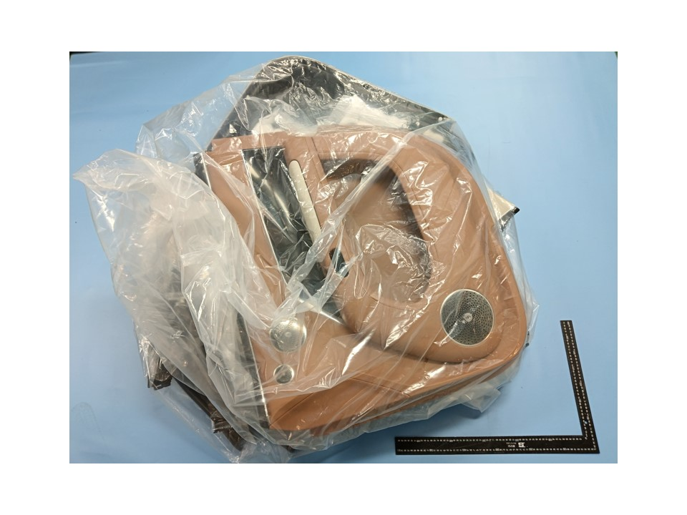  拆封前（正面） | 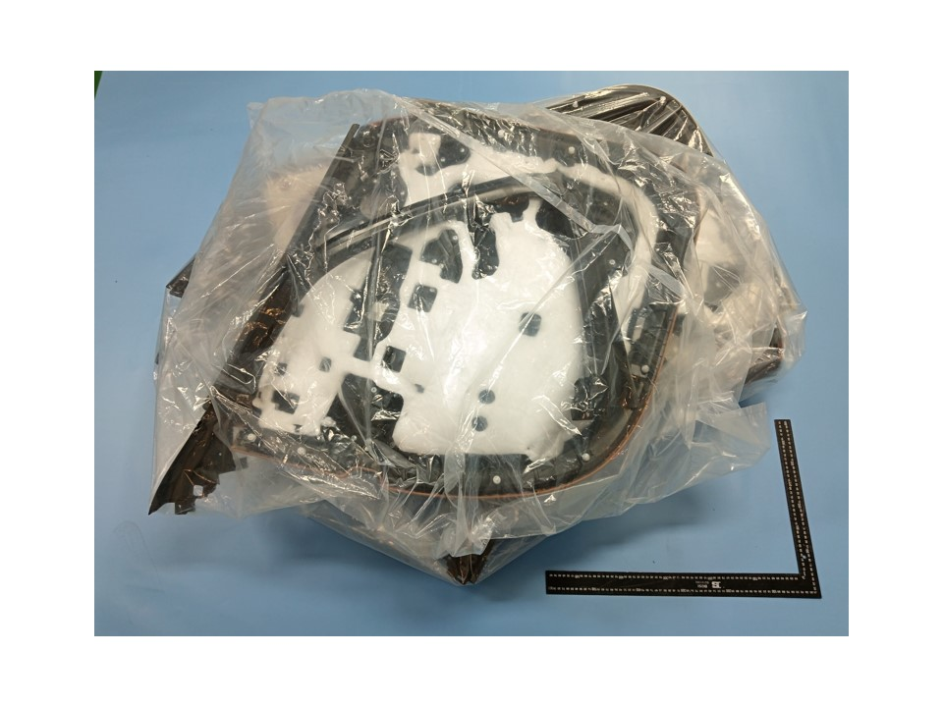  拆封前（反面）
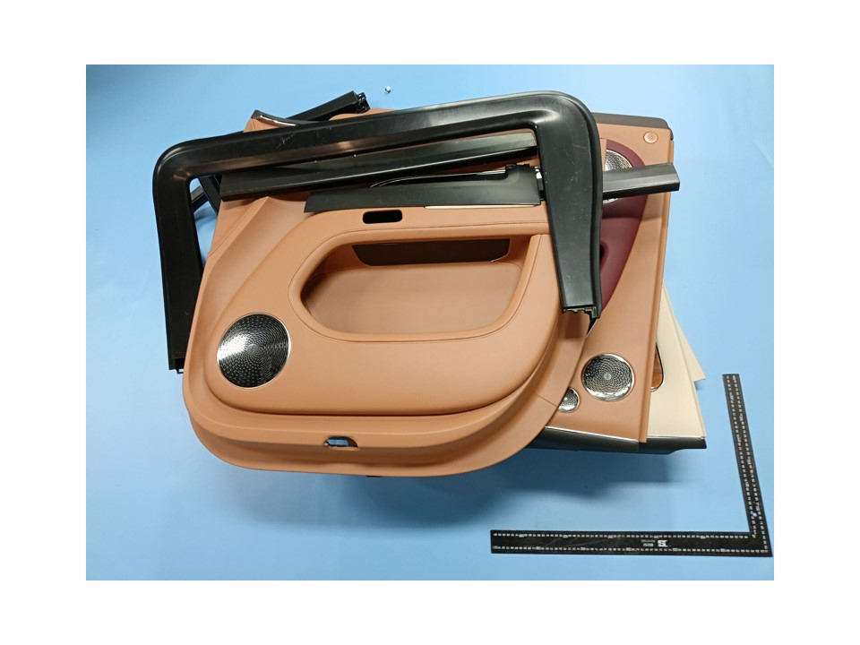  拆封后（正面） | 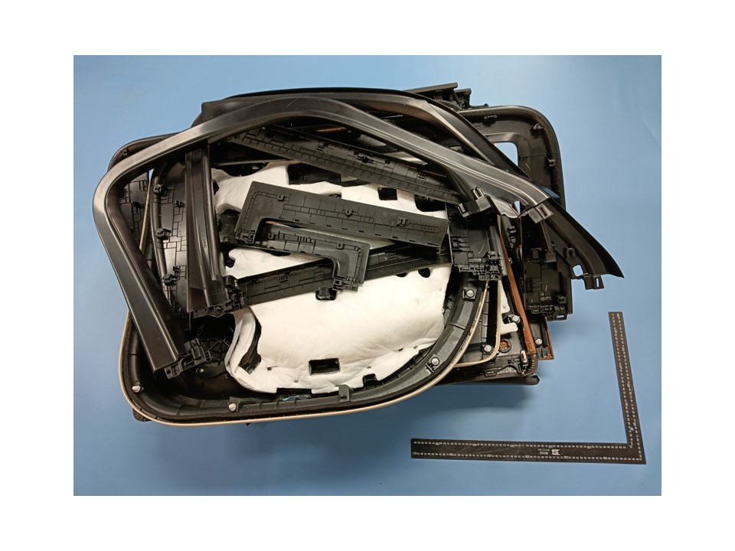  拆封后（反面）
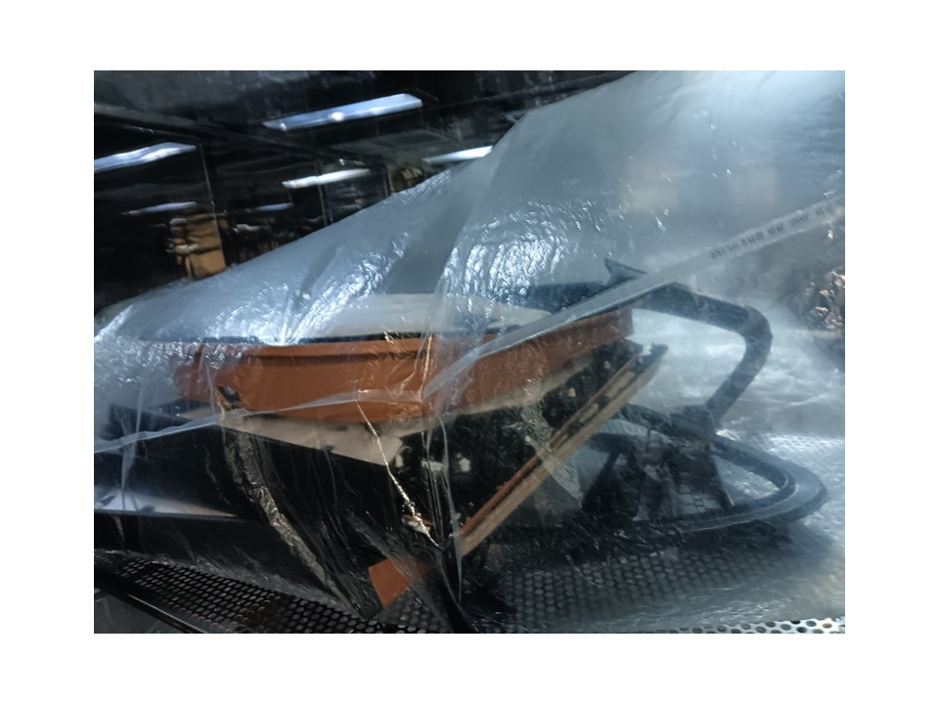  测试中 | 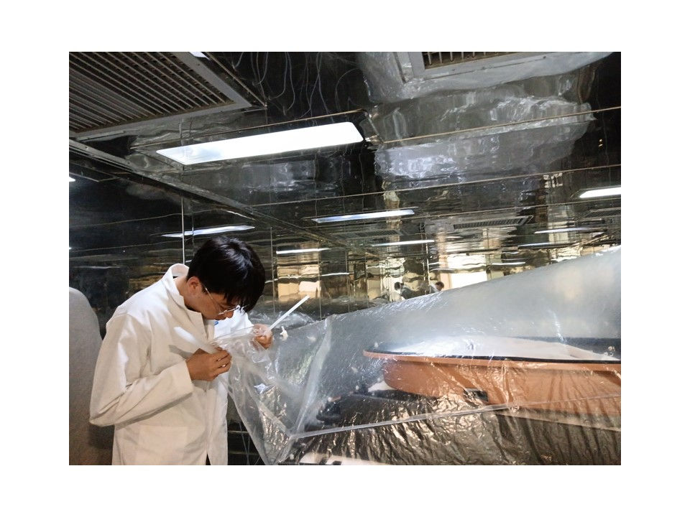  气味评价

除非另有说明，报告参照ILAC-G8:09/2019/CNAS-GL015:2022使用简单接受（w=0）二元判定规则进行符合性判定。
-----------报告结束-----------

